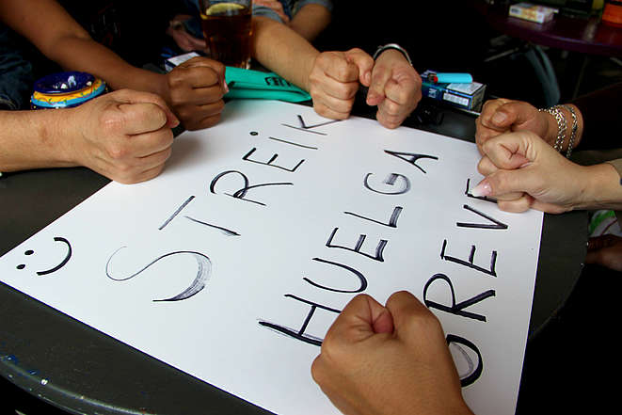

Streik der Reiniger/innen im Hotel Sheraton in Zürich
Die Hotelreiniger/innen wollen endlich Verbesserungen bei den Arbeitsbedingungen. Seit heute früh streiken die Reiniger/innen im Hotel Sheraton in Zürich. Sie ertragen den massiven Stress, enorme Arbeitsbelastung, Beschimpfungen und verspätete Lohnzahlungen nicht mehr.
Seit über einem Jahr fordern die Reiniger/innen vom Hotelmanagement und dem mit der Reinigung betrauten Subunternehmen menschenwürdige Arbeitsbedingungen. Statt einer Verbesserung hat sich die Lage zunehmend verschlimmert. Aktuell muss ein Zweierteam von Reiniger/innen beispielsweise bis zu 75 Zimmer pro Tag putzen – eine nicht zu bewältigende Aufgabe. Stress, Demütigungen und zuletzt auch Kündigungen sind an der Tagesordnung.
Hotel Sheraton ist in der Pflicht
Die Probleme wurden in einer Reihe von Gesprächen durch die Hotelleitung anerkannt und Besserung versprochen. Allerdings bleibt es seit Monaten bei Absichtserklärungen und leeren Versprechungen. Die Angestellten können und wollen so nicht mehr und haben deshalb heute ihre Arbeit niedergelegt. Sie fordern eine Anstellung direkt beim Hotel statt bei weiteren Subunternehmen. Damit würde das Hotel endlich die Verantwortung für die Hotelreiniger/innen und deren Arbeitsbedingungen übernehmen statt sich hinter Subunternehmen zu verstecken.
Kein Einzelfall
Die Arbeiter/innen im Zürcher Hotel Sheraton sind mit ihren Problemen nicht allein. Bereits letzten Sommer wurde in einem Report der Unia Zürich-Schaffhausen auf die Probleme in der Hotelreinigung der Hotelkette Marriott, zu der auch das Sheraton gehört, hingewiesen.
Unia Zürich, 29.8.2019
Unia Zürich > Reinigung. Hotel Sheraton. Streik. 2019-08-29

